附件2

彭阳县 2018 年生活饮用水卫生

国家随机监督抽查工作实施案

一、工作目标
进一步规范生活饮用水卫生监督管理，及时消除各类饮用水卫生安全隐患，保障人民群众饮用水卫生安全。
二、工作内容
（一）检查对象和数量。检查县域内城市自建设施水厂和农村设计日供水千吨以上水厂（简称“农村千吨水厂”）。抽检县域内30%的农村设计日供水百吨以上千吨以下水厂（简称“农村百吨水厂”）和至少30%的在用小型集中式供水的乡镇；抽检县内10个城市居民住宅区二次供水设施（简称“二次供水”)，辖区内二次供水单位不足10个的全部检查(见附表1）。
（二）检查内容。现场监督检查供水单位的卫生许可证、涉水产品卫生许可批件、供管水人员健康体检和知识培训、供水水质消毒、水质自检、纳入卫生监督协管服务情况等多项内容。利用现场快速检测设备进行水质色度、浑浊度、消毒剂余量等6项指标检测（见附表1）。
三、时间安排
（一）动员部署阶段（2018年4月）。县卫计局结合本地实际情况制定具体实施方案，将监督抽查任务落实到县卫生监督所和县疾控中心。县卫生监督所要提前做好饮用水快速检测人员培训、仪器调试、试剂购买等工作，规范水样采集和现场操作，确保数据准确可靠。
（二）组织实施阶段（2018年4至10月）。县卫生监督所和县疾控中心开展各类供水单位卫生管理状况监督检查，同时进行水质指标的现场检测。
（三）总结上报阶段（2018年6月和11月）。县卫生监督所分别于2018年6月25日和11月9日前完成上半年和下半年抽查信息报告工作，具体要求按照正文卫生监督职责第三条执行。

联系人：赵志刚 县卫生监督所
电 话：0954-7014412
邮 箱：nxwsjd_425@163.com

附表：
1、2018年生活饮用水卫生国家随机监督抽检工作计划表
2、2018年集中式供水卫生管理国家随机监督抽检信息汇总表
3、2018年小型集中式供水卫生安全巡查覆盖乡镇情况汇总表
4、2018年二次供水卫生管理国家随机监督抽检信息汇总表
5、2018年集中式供水和二次供水水质国家随机监督抽检信息

 | 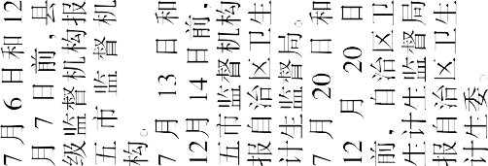
 | 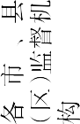
 | 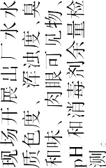 |  |  |  | 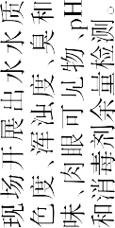
 | 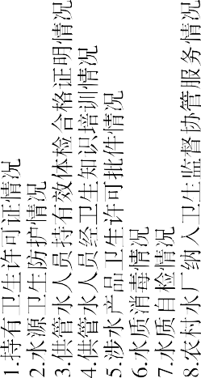 |  |  |  | 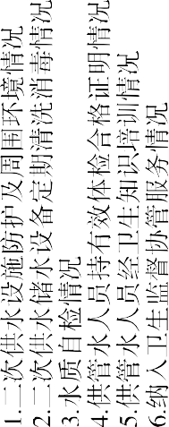
 | 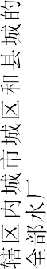 | 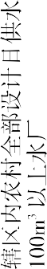 | 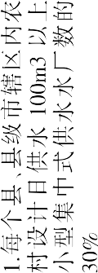 | 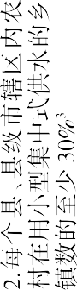 | 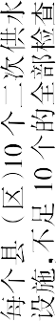

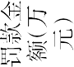
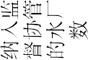
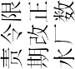
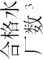
 | 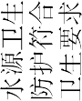
 | 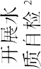
 | 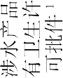
 | 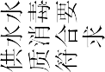
 | 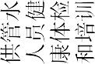
 | 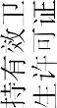
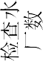
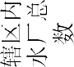
 |  | 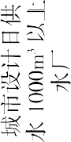 |  | 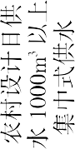 | 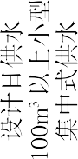

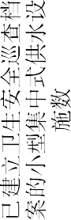
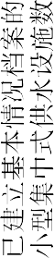
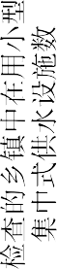
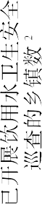
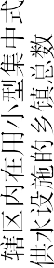

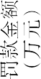
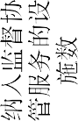
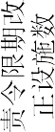
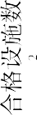
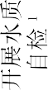
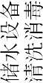
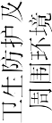
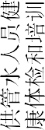
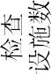
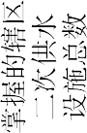

 | 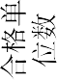
 | 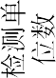
 | 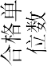
 | 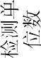
 | 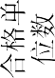
 | 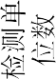
 | 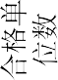
 | 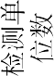
 | 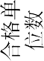
 | 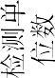
 | 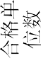
 | 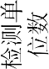
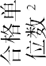
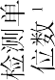
 |  | 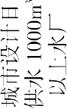 |  | 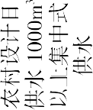 | 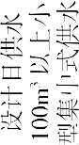 | 